Приложение № 3
к Извещению о проведении
электронного аукциона на поставку
и монтаж теплообменников
для ЦТП ИПУ РАН

Описание объекта закупки
(Техническое задание)
на поставку и монтаж теплообменников для ЦТП ИПУ РАН

1. Объект закупки: поставка и монтаж теплообменников для ЦТП ИПУ РАН (далее - Товар).
2. Краткие характеристики поставляемого Товара: в соответствии с Приложением
к Техническому заданию «Основные технические, экономические и эксплуатационные показатели устанавливаемых пластинчатых теплообменников».
Товар должен соответствовать или превышать требования Технического задания по функциональным, техническим, качественным, эксплуатационным и эргономическим показателям, указанным в Таблицах №№ 1, 2, 3.
Код ОКПД 2: 28.25.11.110 Теплообменники.
3. Перечень и количество поставляемого Товара: общее количество поставляемого Товара по 3 (трем) номенклатурным позициям – в соответствии со Спецификацией на поставку и монтаж теплообменников для ЦТП ИПУ РАН (Приложение к Контракту), являющимися его неотъемлемой частью.
4. Общие требования к поставке Товара, требования по объему гарантий качества, требования по сроку гарантий качества на результаты закупки:
Поставляемый Товар (пластинчатые теплообменники) должен принадлежать Поставщику на праве собственности, не должен быть заложен, являться предметом ареста, свободен от прав третьих лиц, ввезен на территорию Российской Федерации с соблюдением всех установленных законодательством Российской Федерации требований.
Поставляемый Товар и его составляющие должен быть новым (пластинчатые теплообменники, которые не были в эксплуатации, не прошли ремонт, в том числе восстановление, замену запасных частей, не содержать признаков эксплуатации), не ранее 2021 года выпуска, изготовлен в соответствии с требованиями, установленными законодательством Российской Федерации.
Пластинчатые теплообменники не должны иметь вмятин и прочих повреждений.
Поставляемые пластинчатые теплообменники должны быть полностью укомплектованными, технически исправными, готовы к эксплуатации после их монтажной установки и соответствовать техническим условиям производителя.
Качество поставляемого Товара должно соответствовать стандартам (техническим условиям) и обязательным требованиям, установленными нормативно-техническим актами (СанПиНы, ОСТы, ГОСТы, Технические регламенты), другими правилами, подлежащими применению в соответствии с Федеральным законом 27.12.2002 № 184-ФЗ «О техническом регулировании» и иным стандартам, согласованным Сторонами в Техническом задании.
Товар должен поставляться в упаковке и/или таре, обеспечивающей его сохранность, при перевозке тем видом транспорта, который используется для доставки Товара Заказчику, погрузо-разгрузочных работах и хранении в условиях воздействия климатических факторов (температура, влажность, осадки), соответствующих тому времени года, в которое осуществляется поставка Товара.
Поставщик гарантирует качество и безопасность поставляемых пластинчатых теплообменников в соответствии с действующими стандартами и наличием сертификатов, обязательств для пластинчатых теплообменников, оформленных в соответствии с российскими стандартами.
Требования к упаковке Товара должны соответствовать Решению Комиссии Таможенного союза от 16.08.2011 № 769 «О принятии технического регламента Таможенного союза
«О безопасности упаковки», ГОСТ 17527-2020 «Упаковка. Термины и определения».
На упаковке (таре) должна быть маркировка Товара и тары (упаковки) Товара, в том числе транспортной, необходимая для идентификации грузоотправителя (Поставщика)
и грузополучателя (Заказчика), а также содержащая информацию об условиях перевозки, погрузо-разгрузочных работ и хранении Товара. Маркировка Товара должна содержать также информацию о наименовании, виде Товара, наименовании фирмы-изготовителя, юридическом адресе изготовителя, гарантийном сроке на Товар и дате изготовления Товара.
Поставка Товара осуществляется по адресу: г. Москва, ул. Профсоюзная,
д. 65, строение № 3 (Центральный тепловой пункт), ИПУ РАН (далее – Объект).
Поставщик обязан заблаговременно согласовать с Заказчиком точное время и конкретную дату поставки и монтажа Товара. Поставка Товара и его монтаж должны осуществляться в рабочие дни с 9 ч. 30 мин. по 18 ч. 15 мин. (по МСК) с понедельника по четверг, с 9 ч. 30 мин. по 17 ч. 00 мин. (по МСК) – пятница, в выходные и праздничные дни (по согласованию с Заказчиком) с соблюдением Поставщиком Правил внутреннего трудового распорядка Заказчика.
Поставщик гарантирует качество и безопасность поставляемого Товара в соответствии с действующими стандартами, утвержденными на соответствующий вид Товара, и наличием сертификатов, обязательных для Товара, оформленных в соответствии с российскими стандартами. Бирки и наклейки на упаковках должны быть четкими, чистыми и хорошо читаемыми. Производственные коды на Товаре должны совпадать с производственными кодами на упаковке.
В случае форс-мажорных обстоятельств, замедляющих ход исполнения условий Контракта против установленного срока, Поставщик обязан немедленно поставить в известность Заказчика с учетом условий Контракта.
В случае если в течение гарантийного срока на Товар будут обнаружены недостатки Товара, возникшие в случае его некачественного изготовления, или Товар не будет соответствовать условиям Контракта, при требовании (уведомлении) Заказчика Поставщик обязан за свой счет заменить Товар в срок не более 20 (двадцати) дней с даты письменного получения такого требования (уведомления) Заказчика.
Поставщик предоставляет Заказчику гарантии производителя (изготовителя), оформленные соответствующими гарантийными талонами или аналогичными документами, подтверждающими качество материалов, используемых для изготовления Товара, а также надлежащее качество Товара.
Наличие гарантии качества удостоверяется выдачей Поставщиком гарантийного талона (сертификата) или проставлением соответствующей записи на маркировочном ярлыке поставленного Товара.
Товар должен иметь сертификаты или санитарно-гигиенические заключения и иные документы, подтверждающие качество Товара, оформленные в соответствии
с законодательством Российской Федерации.
Поставляемый Товар должен быть экологически чистыми, безопасными для здоровья человека.
Поставляемый Товар должен соответствовать требованиям, установленным ГОСТ, СанПиН, другим нормам и правилам для данного вида Товара.
Поставляемый Товар должен соответствовать требованиям по обеспечению национальной безопасности Российской Федерации и защите граждан Российской Федерации от преступных и противоправных действий.
Поставляемый Товар должен быть надлежащего качества подтвержденными сертификатами соответствия системы сертификации Госстандарта России или декларациями о соответствии санитарно-эпидемиологическими заключениями Федеральной службы по надзору в сфере защите прав потребителей (если законодательством Российской Федерации установлены обязательные требования к сертификации данного вида Товара).
Поставщик обязуется произвести фото фиксацию при монтаже поставляемого Товара, подробно проинструктировать представителей Заказчика по вопросам эксплуатации, функционированию и обслуживанию пластинчатых теплообменников на момент их передачи.
Поставляемый Товар должен поставляться в упаковке и таре, обеспечивающей его сохранность при перевозке.
Поставщик гарантирует качество и безопасность поставляемого Товара в соответствии с действующими стандартами и наличием сертификатов, обязательств для пластинчатых теплообменников, оформленных в соответствии с российскими стандартами.
Поставщик должен выполнить все указанные монтажные работы (далее – Работы) в технологической последовательности в соответствии с требованиями действующих на территории Российской Федерации нормативных документов, предусмотренных для данных видов Работ с соблюдением действующего Гражданского и Градостроительного кодекса в том числе:
- Федерального закона от 30.12.2009 № 384-ФЗ «Технический регламент о безопасности зданий и сооружений»;
- Федерального закона от 22.07.2008 № 123-ФЗ «Технический регламент о требованиях пожарной безопасности»;
- постановлению Правительства РФ от 01.12.2009 № 982 «Об утверждении единого перечня продукции, подлежащей обязательной сертификации, и единого перечня продукции, подтверждение соответствия которой осуществляется в форме принятия декларации о соответствии»;
- Приказа Минэнерго России от 13.01.2003 № 6 «Об утверждении Правил технической эксплуатации электроустановок потребителей»;
- Приказа Минэнерго России от 24.03.2003 № 115 «Об утверждении Правил технической эксплуатации тепловых энергоустановок»;
- СНиП 41-01-2003 «Отопление, вентиляция и кондиционирование»;
- ГОСТ 21345-2005 «Краны шаровые, конусные и цилиндрические на номинальное давление не более PN 250. Общие технические условия»;
- ГОСТ 617-2006 «Трубы медные и латунные круглого сечения общего назначения. Технические условия»;
- ГОСТ 27477-87 «Клапаны обратные. Основные параметры»;
- ГОСТ 3262-75 «Трубы стальные водогазопроводные. Технические условия».
5. Сроки поставки Товара, выполнения Работ, оказания услуг, календарные сроки начала и завершения поставок, периоды выполнения условий Контракта:
5.1. Поставка Товара с учетом монтажных работ должна быть осуществлена в течение
40 (сорока) рабочих дней с даты заключения Контракта.
С целью осуществления контроля качества осуществления монтажа Товара, Поставщик предоставляет ответственному представителю Заказчика доступ к месту монтажа Товара.
5.2. Монтаж Товара должен осуществляться Поставщиком в условиях действующего Объекта Заказчика с использованием собственного оборудования, механизмов, материала, инструментов, приспособлений и расходных материалов, стоимость которых входит в цену Контракта.
В течение 5 (пяти) рабочих дней с даты заключения Контракта Поставщик разрабатывает и направляет посредством электронной почты Заказчику Проект производства Работ (далее ППР) по поставке и монтажу Товара с учетом габаритных, рабочих размеров и подводящих трубопроводов тепловых сетей.
Заказчик в течение 3 (трех) рабочих дней с даты получения ППР от Поставщика подписывает его (или выставляет мотивированный отказ с замечаниями по ППР) и направляет один его экземпляр в адрес Поставщика. Если в процессе выполнения Работ возникает необходимость внесения отдельных изменений в Проект производства работ без изменения срока поставки и монтажа Товара, то такие изменения производятся по согласованию Сторон в письменной форме.
Поставщик обязан выполнять монтажные работы, в порядке и на условиях, предусмотренных Контрактом и Техническим заданием, а также в соответствии с требованиями действующих нормативных актов.
Работники Поставщика обязаны соблюдать конфиденциальность в отношении сведений о Работе Заказчика, если эти сведения получены работниками Поставщика во время их нахождения на территории или в помещениях Заказчика.
Поставщик выполняет Работы с применением собственного профессионального оборудования, инвентаря, расходных материалов и механизмов. Все материалы и комплектующие, используемые при выполнении Работ, должны иметь соответствующие сертификаты качества, соответствия и т.п.
5.3. Поставщик, до начала проведения Работ обязан предоставить список аттестованных сотрудников в соответствии с Федеральным законом от 21.07.1997 № 163-ФЗ «О промышленной безопасности опасных производственных объектов», с предоставлением копий документов об аттестации.
5.3.1. Выполняемые монтажные работы должны осуществляться без повреждений конструкций, инженерных коммуникаций и прочего имущества Заказчика. Поставщик несет материальную ответственность за ущерб, причиненный Заказчику, его сотрудникам, физическим лицам, движимому и недвижимому имуществу Заказчика, а также окружающей среде, при условии доказанности вины Поставщика.
Поставщик обеспечивает наличие квалифицированных и аттестованных специалистов, наличие необходимого оборудования, инструмента, средств диагностики, специальных оснасток, расходных материалов, необходимых для выполнения монтажных работ.
Поставщик в ходе выполнения монтажных работ, своими силами и за свой счет должен обеспечить проведение необходимых мероприятий по охране труда и технике безопасности, охране окружающей среды, а также несет ответственность за их несоблюдение в соответствии с законодательством Российской Федерации.
При выполнении монтажных работ Поставщик обязан соблюдать санитарно-гигиенические и технические нормы, включая производственные инструкции для работников и правила, правила охраны труда и техники безопасности, а также пожарную и экологическую безопасность.
При выполнении монтажных работ прилегающая территория, на которой производятся монтажные работы, должны содержаться в чистоте и порядке.
До момента приемки Товара Заказчиком Поставщик несет ответственность
за уничтожение и/или повреждение элементов сети (включая результат монтажных работ) случайно или по вине Поставщика, при повреждении элементов сети и/или полном или частичном уничтожении результата монтажных работ Поставщик за свой счет устраняет выявленные повреждения.
5.3.2. Гарантийный срок на выполненные Работы составляет 24 месяца с даты подписания Сторонами документа о приемке, а на Товар, материалы и комплектующие соответствует гарантийному сроку, установленному заводом-изготовителем, но не менее 24 месяцев с даты подписания Сторонами документа о приемке.
5.3.3. При обнаружении в течение гарантийного срока недостатков (дефектов) Поставщик обязуется за свой счет производить устранение дефектов, в том числе замену используемых материалов и комплектующих (включая доставку и погрузочно-разгрузочные работы) в сроки, согласованные Сторонами и зафиксированные в акте с перечнем выявленных недостатков и сроком их устранения. Гарантийный срок в этом случае соответственно продлевается на период устранения замечаний.
Работы по монтажу должны быть проведены без нарушения функционального назначения Объекта (без отселения и нарушения графика и ритма работ работников).
5.3.4. Монтаж Товара включает в себя:
- согласование с Заказчиком окончательное место установки Товара, включающее выезд представителя Поставщика на место для проведения уточняющих замеров и согласование конструктива с Заказчиком:
- доставку пластинчатых теплообменников автотранспортом и их разгрузку;
- демонтаж старых теплообменников и перемещение их на место хранения;
- монтаж теплообменников и подключение их к тепловым сетям;
- восстановление теплоизоляции тепловых сетей в местах их нарушения при монтаже теплообменников;
- пусконаладочные и испытательные работы;
- гидравлические испытания (12кг/см2) пластинчатых теплообменников № 1; 2; 3, тестирование теплообменников с водным теплоносителем и включенными циркуляционными насосами (2-3 суток);
- другие сопутствующие Работы, предусмотренные согласованным ППР.
5.3.5. После осуществления монтажа Поставщик обязан предоставить Заказчику следующие документы:
- сертификаты соответствия на применяемые в процессе выполнения работ материалы, оформленные в соответствии с законодательством Российской Федерации;
- паспорта качества;
- исполнительные схемы;
- протоколы поэтажного монтажа теплообменников;
- акты гидравлических испытаний после проведенных Работ.
5.3.6. Поставщик гарантирует выполнение Работ с соблюдением следующих условий:
- Поставщик обязан обеспечить разработку, предоставление и выполнение ППР, обеспечивающий безопасные условия монтажных работ;
- работы по осуществлению монтажа выполняются своевременно и в полном объёме;
- работы по осуществлению монтажа выполняются без прерывания рабочего процесса работников ИПУ РАН.
Во время нахождения на территории Заказчика представителей Поставщика, Поставщик обязан обеспечить соблюдение своими работниками установленных у Заказчика правил пропускного и охранного режима, в том числе провести необходимый инструктаж указанных лиц.
В случае привлечения Поставщиком и использования иностранной и иногородней рабочей силы, Поставщик обязан при выполнении монтажных работ соблюдать правила привлечения и использования иностранной и иногородней рабочей силы, установленных законодательством Российской Федерации и нормативными правовыми актами Российской Федерации.
5.4. Требования к используемым материалам и оборудованию.
5.4.1. Поставщик обеспечивает привлекаемый персонал необходимыми для выполнения монтажных работ средствами индивидуальной защиты, спецодеждой, инструментом, оборудованием, транспортом.
5.4.2. Монтажные работы должны выполняться с использованием материалов (изделий и оборудования), соответствующих требованиям действующего законодательства, нормативно-технической и методической документации (ГОСТ, СНиП, СанПиН и др.).
5.4.3. Монтируемое оборудование и расходный материал, используемые для выполнения работ приобретаются Поставщиком за свой счет.
5.4.4. Используемое для производства монтажных работ оборудование должно быть аттестовано и допущено к производству Работ.
5.5. В комплект поставляемого Товара должны входить все комплектующие, необходимые для его сборки и монтажа:
- Комплектация:
- теплообменник пластинчатый в сборе, фланцевое соединение Ду 150 - № 1 на систему отопления;
- теплообменник пластинчатый в сборе, фланцевое соединение Ду 150 - № 2 ГВС первая ступень;
- теплообменник пластинчатый в сборе, фланцевое соединение Ду 100 - № 3 ГВС вторая ступень;
5.5.1. Описание конструкции и схемы теплообменников: в соответствии с Приложением к Техническому заданию.
5.5.2. Виды теплообменников, предусмотренные Техническим заданием:
Теплообменники пластинчатые.
6. Порядок выполнения Работ, оказания услуг, поставки Товара, этапы, последовательность, график, порядок поэтапной выплаты авансирования, а также поэтапной оплаты исполненных условий Контракта: в соответствии с условиями Контракта.
7. Качественные и количественные характеристики поставляемых Товаров, выполняемых работ, оказываемых услуг: согласно требованиям Технического задания.

Приложение к Техническому заданию

Основные технические, экономические и эксплуатационные показатели устанавливаемых пластинчатых теплообменников

Теплообменник на систему отопления

Таблица № 1
№  п/п | Наименование | Технические характеристики
1 | Пластинчатый теплообменник № 1*
 | Контур | Греющий | Нагреваемый
 | среда | вода | вода
 | Расход, т/ч | 39,58 | 119,77
 | Температура на входе, С | 150 | 70
 | Температура на выходе, С | 75 | 95
 | Потери давления, м.вод.ст. | 0,26 | 1,97
 | Скорость в портах, каналах, м/с | 0,66/0,26 | 1,94/0,75
 | Внутренний объём, л | 73,75 | 73,75
 | Соединения | Фланцевое ДУ 150, Ру16 (Углеродистая сталь)
 | Тепловая нагрузка, ккал/ч | 3002800
 | Коэф. теплопередачи какл/м2*ч*К | 3511
 | Эффективная площадь, м2 | 52,65
 | Запас площади, % | 28,36
 | Расчётное/пробное давление кгс/см2 | 16/22
 | Расчетная температура, С | 160
 | Количество пластин | 119
 | Материал пластин | AISI316
 | Компоновка пластин | TKTL52
 | Толщина пластин, мм | 0,5
 | Материал прокладок | EPDM
 | Масса нетто, кг | 997
 | Макс. кол=во пластин | 232

* Схема прилагается
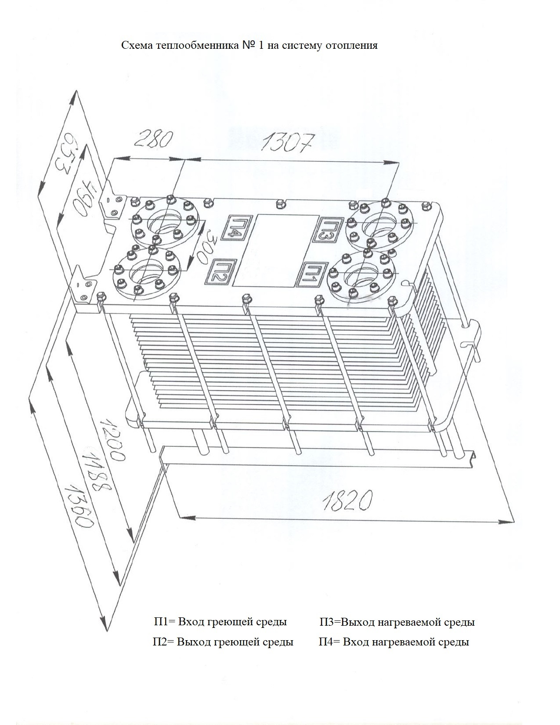

Теплообменник на систему ГВС первой ступени

Таблица № 2
№  п/п | Наименование | Технические характеристики
2 | Пластинчатый теплообменник № 2*
 | Контур | Греющий | Нагреваемый
 | среда | вода | вода
 | Расход, т/ч | 77,73 | 48,39
 | Температура на входе, С | 57 | 5
 | Температура на выходе, С | 33 | 43,5
 | Потери давления, м.вод.ст. | 1,97 | 0,84
 | Скорость в портах, каналах, м/с | 2,78/0,61 | 1,72/0,37
 | Внутренний объём, л | 51,75 | 52,9
 | Соединения | Фланцевое ДУ 150, Ру16 (Углеродистая сталь)
 | Тепловая нагрузка, ккал/ч | 1861900
 | Коэф. теплопередачи какл/м2*ч*К | 2841
 | Эффективная площадь, м2 | 45,9
 | Запас площади, % | 39,19
 | Расчётное/пробное давление кгс/см2 | 16/22
 | Расчетная температура, С | 160
 | Количество пластин | 92
 | Материал пластин | AISI316
 | Компоновка пластин | TKTM11
 | Толщина пластин, мм | 0,5
 | Материал прокладок | EPDM
 | Масса нетто, кг | 738
 | Макс. кол=во пластин | 232

* Схема прилагается

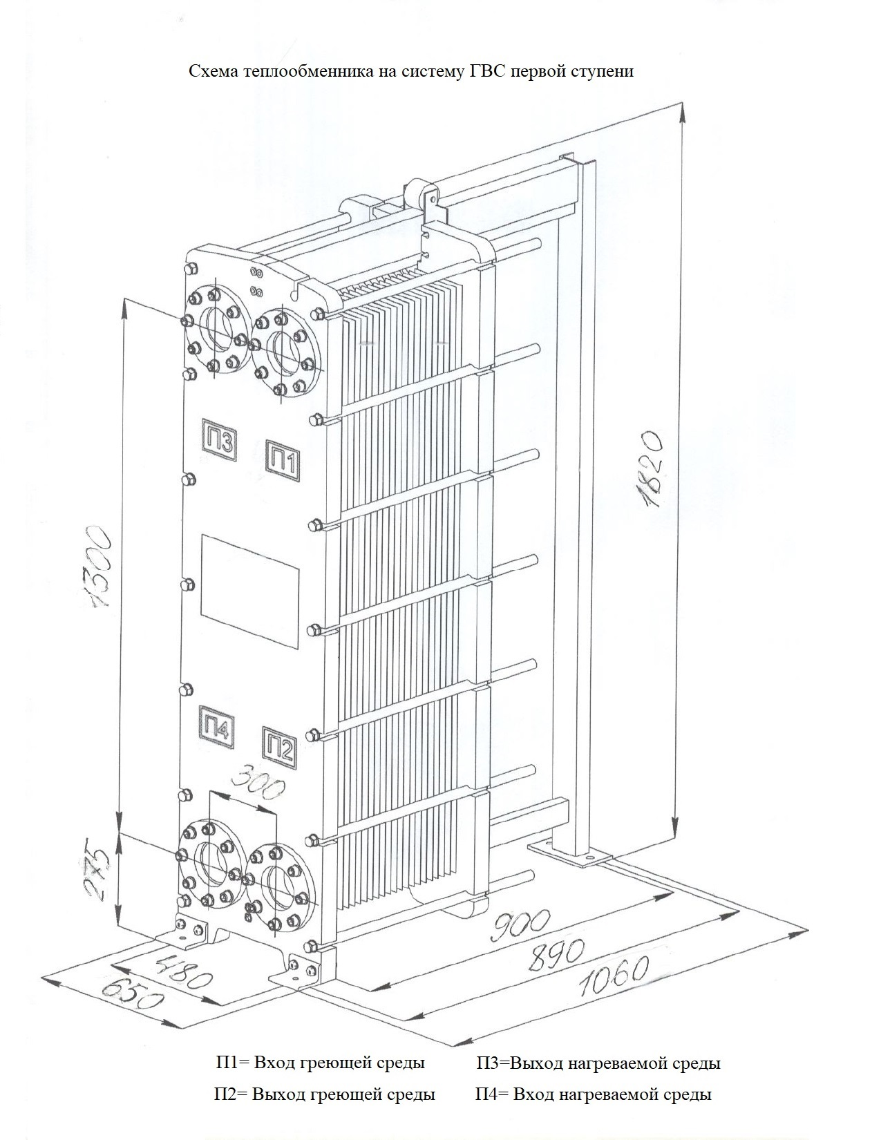

Теплообменник на систему ГВС второй ступени

Таблица № 3
№  п/п | Наименование | Технические характеристики
3 | Пластинчатый теплообменник № 3*
 | Контур | Греющий | Нагреваемый
 | среда | вода | вода
 | Расход, т/ч | 61,42 | 48,45
 | Температура на входе, С | 70 | 43,5
 | Температура на выходе, С | 57 | 60
 | Потери давления, м.вод.ст. | 1,93 | 1,26
 | Скорость в портах, каналах, м/с | 2,21/0,67 | 1,74/0,51
 | Внутренний объём, л | 24,6 | 24,6
 | Соединения | Фланцевое ДУ 100, Ру16 (Углеродистая сталь)
 | Тепловая нагрузка, ккал/ч | 798000
 | Коэф. теплопередачи какл/м2*ч*К | 4384
 | Эффективная площадь, м2 | 19,44
 | Запас площади, % | 24,56
 | Расчётное/пробное давление кгс/см2 | 16/22
 | Расчетная температура, С | 160
 | Количество пластин | 83
 | Материал пластин | AISI316
 | Компоновка пластин | TKTM78
 | Толщина пластин, мм | 0,5
 | Материал прокладок | EPDM
 | Масса нетто, кг | 453
 | Макс. кол=во пластин | 232

* Схема прилагается

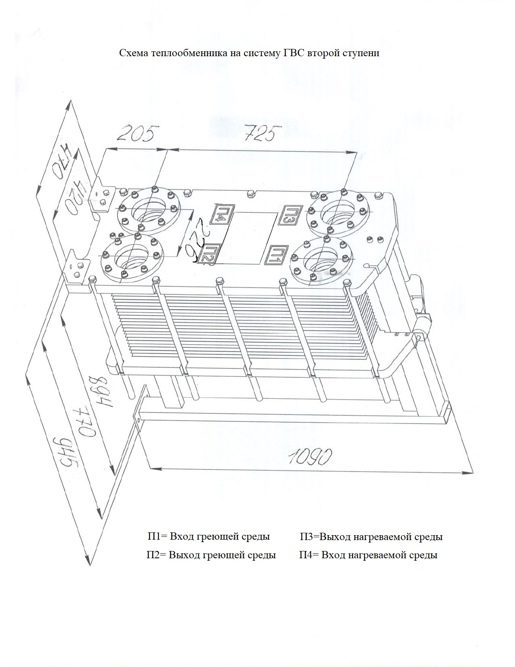

Приложение

к Контракту № ___________

от «_____»__________2022 г.

СПЕЦИФИКАЦИЯ
на поставку и монтаж теплообменников для ЦТП ИПУ РАН

№ п/п | Наименование товара | Страна происхождения товара | Ед. изм. | Кол-во | Цена за ед. товара с НДС, руб. | Сумма, руб.
1 | Пластинчатый теплообменник на систему отопления |  | шт. | 1
2 | Пластинчатый теплообменник на систему ГВС первой ступени |  | шт. | 1
3 | Пластинчатый теплообменник на систему ГВС второй ступени |  | шт. | 1
Итого:
В том числе НДС 20%:

